Wykonawca wraz z ofertą musi przedstawić wymagane dokumenty tj. atesty i certyfikaty lub inne równoważne dokumenty na wszystkie produkty, które potwierdzają zgodność mebli z opisanymi normami, wymienionymi w Załączniku A– opis przedmiotu zamówienia – cz.1 do SWZ , wymagane przez polskie prawo, zgodnie z § 9 ust. 3 Rozporządzenia Ministra Edukacji Narodowej i Sportu z dnia 31.12.2002 roku, który brzmi następująco: „Szkoły i placówki nabywają wyposażenie posiadające odpowiednie atesty i certyfikaty”, potwierdzające możliwość korzystania z produktów w placówkach przedszkolnych.

Meble z pozycji 10-16,18 muszą być z jednej linii wzorniczej.

Meble muszą być zgodne z załączonymi zdjęciami poglądowymi.

Lp | Szczegółowy opis produktu | Ilość szt.
1 | Szafki do szatni 5 modułowe o wymiarze 108,5 cm x 50 cm wys. 130,7 - 131 cm  Szatnia dla 5 dzieci, wykonana z płyty wiórowej dwustronnie laminowanej o gr. 18mm , krawędzie oklejone obrzeżem o gr. 0.8 mm w kolorze klon jasny D9/2, całość w tonacji klonu.  Plecy ławeczki i korpusu wykonane z płyty HDF o grubości 3 mm w tonacji klonu.  Część ubraniowa o gł.  Wspólna ławeczka na wys. 32,5 cm. Pod ławeczką ażurowe półeczki na buty przedzielone na poszczególne moduły za pomocą płyt, cztery wewnętrzne płyty o trapezowym kształcie zgodnym ze zdjęciem.  Nad ławeczką część ubraniowa z haczykami na ubrania i worki, haczyki przykręcane do płyty przechodzącej przez całą szerokość szafki.  Nad haczykami półeczka z płytą czołową przechodzącą przez całą szerokość szafki, służąca za miejsce na naklejenie znaczka. Część ubraniowa podzielona na poszczególne moduły.  Górne frontowe narożniki płyt w części ubraniowej zaokrąglone zgodnie ze zdjęciem.  Część ubraniowa przykryta wieńcem górnym w taki sposób aby był on wpuszczony między dwie zewnętrzne płyty, cztery wewnętrzne płyty stanowią podporę dla wieńca górnego.  Szafka musi posiadać dokument, że jest zgodna z normami: PN-EN 16121+A1:2017-11  Wygląd jak na zdjęciu poglądowym.  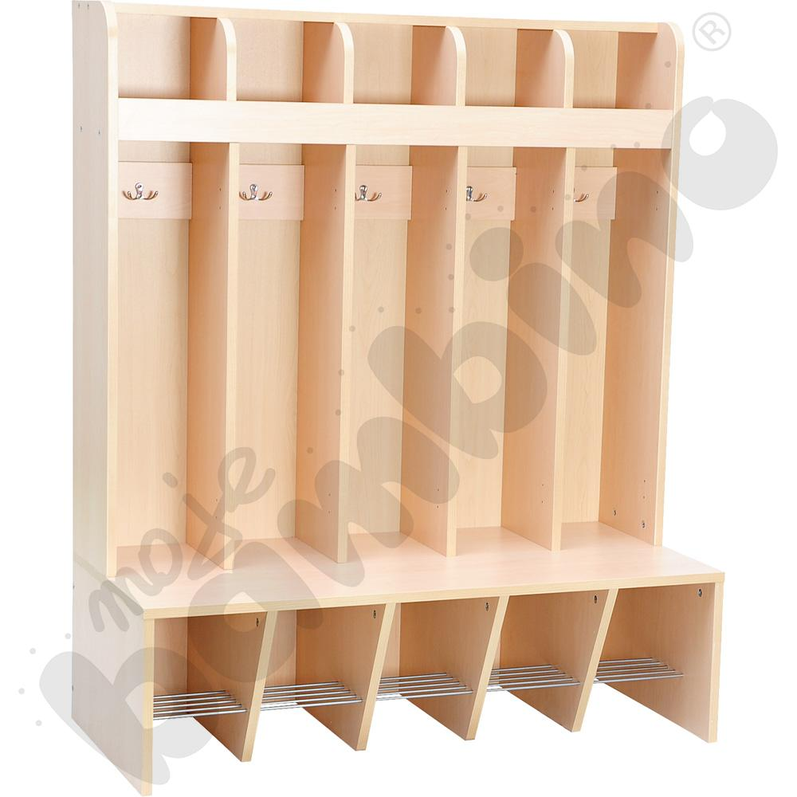  Powyższe parametry spełnia szafka do szatni „Porządkuś” 100276 z firmy moje bambino | 10
2 | Ławki do szatni o wym. 100 cm x 30 cm wys. 36,5 cm  Stabilna ławka do szatni wykonana z płyty wiórowej dwustronnie laminowanej o gr. 25 mm, krawędzie oklejone obrzeżem o gr. 0,8mm całość w tonacji brzozy.  Ławka musi posiadać ważny dokument potwierdzający możliwość użytkowania w przedszkolu.  Wygląd jak na zdjęciu poglądowym.  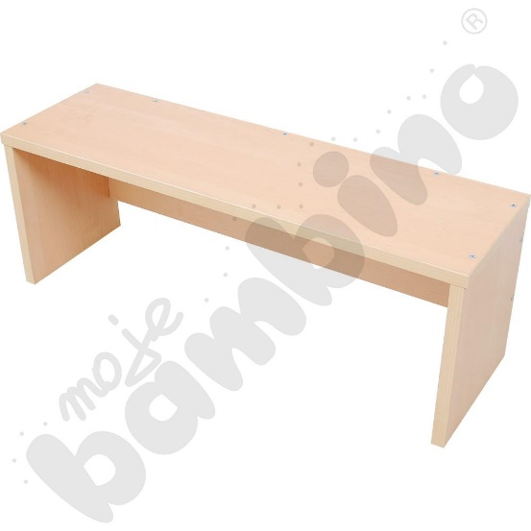  Powyższe parametry spełnia ławka 100096 z firmy moje bambino | 2
3 | Ławki do szatni o wym. 100 cm x 30 cm wys. 26 cm  Stabilna ławka do szatni wykonana z płyty wiórowej dwustronnie laminowanej o gr. 25 mm, krawędzie oklejone obrzeżem o gr. 0,8mm całość w tonacji brzozy/klonu. brzozy  Ławka musi posiadać ważny dokument potwierdzający możliwość użytkowania w przedszkolu.  Wygląd jak na zdjęciu poglądowym.  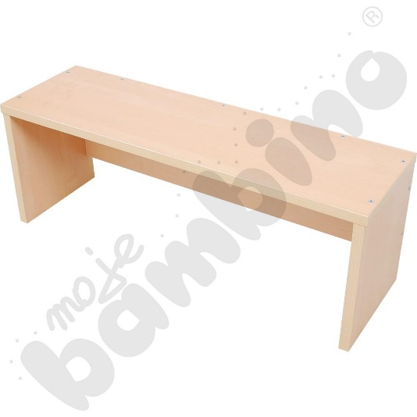  Powyższe parametry spełnia ławka 100086 z firmy moje bambino | 4
4 | Lustro do szatni o wym. 72 cm x 132 cm  Lustro bezpieczne dla dzieci, podklejone specjalną folią, która uniemożliwia stłuczenie na drobne elementy, rama ze sklejki. Mocowane do ściany za pomocą wkrętów.  Rama wykonana ze sklejki o gr. 15mm.  Wymiar lustra 60 cmx 120 cm  Lustro musi posiadać ważny dokument potwierdzający możliwość użytkowania w przedszkolu.  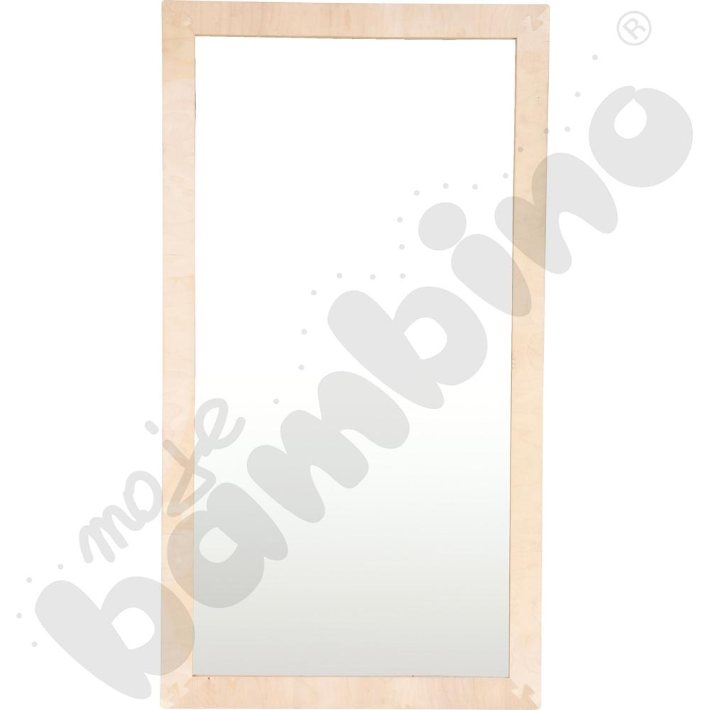  Powyższe parametry spełnia lustro 036047 z firmy moje bambino | 2
5 | Lustro do gabinetu logopedycznego o wym. 72 cm x 132 cm  Duże lustro bezpieczne dla dzieci, podklejone specjalną folią, która uniemożliwia stłuczenie na drobne elementy, rama ze sklejki. Pozwala nauczycielowi na ćwiczenia logopedyczne wraz z dzieckiem. Mocowane do ściany za pomocą wkrętów.  Rama wykonana ze sklejki o gr. 15mm  Wymiar lustra 60 cm x 120 cm  Lustro musi posiadać ważny dokument potwierdzający możliwość użytkowania w przedszkolu.  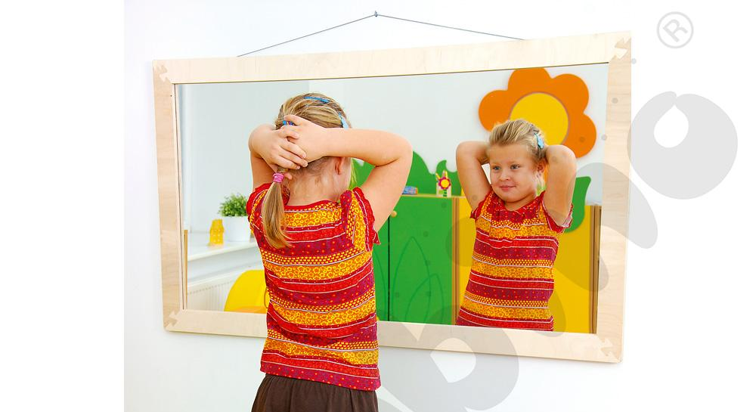  Powyższe wymagania spełnia lustro 100916 z firmy moje bambino | 1
6 | Krzesło ze stopką filcową o rozmiarze 1  Krzesełko drewniane wykonane zostało z lakierowanego drewna bukowego i sklejki.  Krzesełka są odpowiednio wyprofilowane i bardzo stabilne.  Wymiar siedziska: 32,5 x 27 cm (rozmiar 1).  Siedzisko wykonane z lakierowanej sklejki bukowej o gr. 6 mm, stelaż z profilu drewnianego o przekroju 22 x 45 mm.  Stabilność krzesełek została zwiększona przez dodatkową konstrukcje pomiędzy nóżkami krzesełka.  Płyta siedziska została umieszczona pomiędzy elementami konstrukcyjnymi stelaża.  5 lat gwarancji.  Krzesło musi posiadać dokument, że jest zgodne z normami: PN-EN 1729-1:2016-02, PN-EN 1729-2+A1:2016-02 oraz PN-F-06009:2001  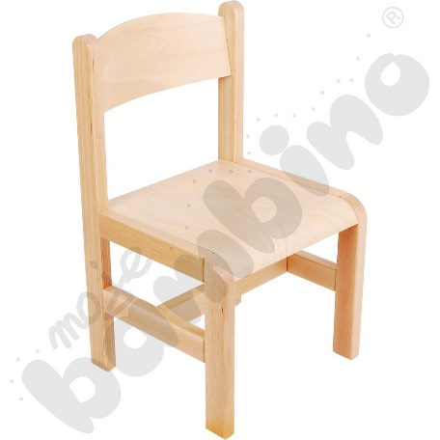  Powyższe parametry spełnia krzesło 118336 z firmy moje bambino | 20
7 | Krzesło ze stopką filcową o rozmiarze 2  Krzesełko drewniane wykonane zostało z lakierowanego drewna bukowego i sklejki.  Krzesełka są odpowiednio wyprofilowane i bardzo stabilne.  Wymiar siedziska: 32,5 x 30 cm (rozmiar 2).  Siedzisko wykonane z lakierowanej sklejki bukowej o gr. 6 mm, stelaż z profilu drewnianego o przekroju 22 x 45 mm.  Stabilność krzesełek została zwiększona przez dodatkową konstrukcje pomiędzy nóżkami krzesełka.  Płyta siedziska została umieszczona pomiędzy elementami konstrukcyjnymi stelaża.  5 lat gwarancji.  Krzesło musi posiadać dokument, że jest zgodne z normami: PN-EN 1729-1:2016-02, PN-EN 1729-2+A1:2016-02 oraz PN-F-06009:2001  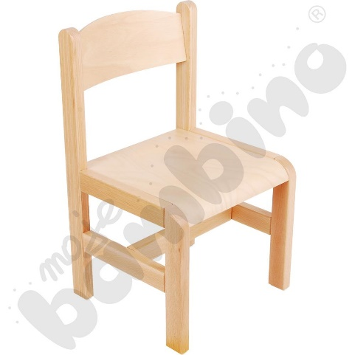  Powyższe parametry spełnia krzesło 118342 z firmy moje bambino | 20
8 | Krzesło ze stopką filcową o rozmiarze 3  Krzesełko drewniane wykonane zostało z lakierowanego drewna bukowego i sklejki.  Krzesełka są odpowiednio wyprofilowane i bardzo stabilne.  Wymiar siedziska: 36,5 x 31 cm (rozmiar 3).  Siedzisko wykonane z lakierowanej sklejki bukowej o gr. 6 mm, stelaż z profilu drewnianego o przekroju 22 x 45 mm.  Stabilność krzesełek została zwiększona przez dodatkową konstrukcje pomiędzy nóżkami krzesełka.  Płyta siedziska została umieszczona pomiędzy elementami konstrukcyjnymi stelaża.  5 lat gwarancji.  Krzesło musi posiadać dokument, że jest zgodne z normami: PN-EN 1729-1:2016-02, PN-EN 1729-2+A1:2016-02 oraz PN-F-06009:2001  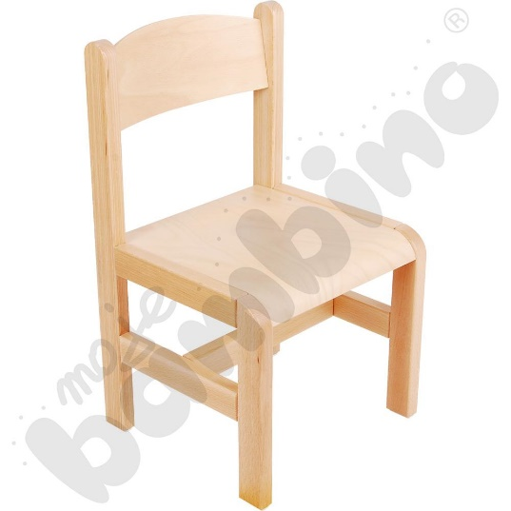  Powyższe parametry spełnia krzesło 118348 z firmy moje bambino | 20
9 | Stół prostokątny bukowy z okrągłymi regulowanymi nogami o wym. 120 cm x 80 cm  Blat stołu wykonany ze sklejki o grubości 25 mm, z laminatem HPL w kolorze buku, który cechuje: odporność na zarysowania i uderzenia, wysoka odporność na wilgoć, czynniki chemiczne, wysoką temperaturę, gładka i nieporowata powierzchnia.  Narożniki blatu delikatnie zaokrąglone, a krawędzie oklejone zaobloną listwą PCV lub ABS w kolorze blatu.  Nogi okrągłe o śr. 55 mm, z regulacją wysokości: 40, 46, 52, 58 cm.  Stół musi posiadać dokument, że jest zgodny z normami: PN-EN 1729-1:2016, PN-EN 1729-2+A1:2016, PN-F-06009:2001.  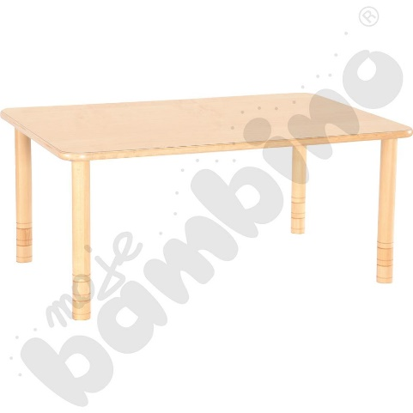  Powyższe parametry spełnia stół Flexi 092149 z firmy moje bambino | 10
10 | Szafo-regał z przegrodą i 3 półkami o wym. wym. 79,2 cm x 41,5 cm wys. 161,6 cm  Korpus oraz cokół wykonany z płyty wiórowej dwustronnie laminowanej o gr. 18 mm, krawędzie oklejone obrzeżem PCV o gr. 2 mm, w kolorze klon.  Szafo-regał z przegrodą pionową oraz 6 półkami, razem tworzą osiem przestrzeni półkowych.  Półki wykonane z płyty wiórowej dwustronnie laminowanej o gr. 18 mm, krawędzie oklejone obrzeżem PCV o gr. 1 mm, w kolorze białym.  Plecy wykonane z płyty HDF o gr. 3 mm dwustronnie laminowanej (od środka biała, od zew. klonowa).  Szafo-regał w dolnej części (cztery przestrzenie półkowe) wyposażony w dedykowane drzwi średnie, uchylne, wykonane z płyty MDF o gr. 18 mm pokrytej trwałą okleiną termoplastyczną w kolorze białym. Wymiar drzwi 37 cm x 74,4 cm  Drzwi mocowane na ściankach zewnętrznych na zawiasach z otwarciem 90 st..  W górnej części (dwie przestrzenie półkowe) ) wyposażony w dedykowane drzwi małe, uchylne, wykonane z płyty MDF o gr. 18 mm pokrytej trwałą okleiną termoplastyczną w kolorze białym. Wymiar drzwi 37 cm x 37 cm.  Drzwi mocowane do korpusu na zawiasach z kątem otwarcia 90 st..  Wszystkie drzwi mają zaokrąglone rogi i wyposażone są w uchwyty wpuszczane w krawędź o wym. 142,6 x 30,3 mm (wymiary uchwytu), wykonane z plastiku w kolorze srebrnym.  Szafo-regał wyposażony w stopki ślizgowe.  Szafko-regał musi posiadać dokument, że jest zgodna z normami: PN-EN 16121+A1:2017-11  Po zamontowaniu drzwi dwie przestrzenie półkowe zostają otwarte zgodnie ze zdjęciem.  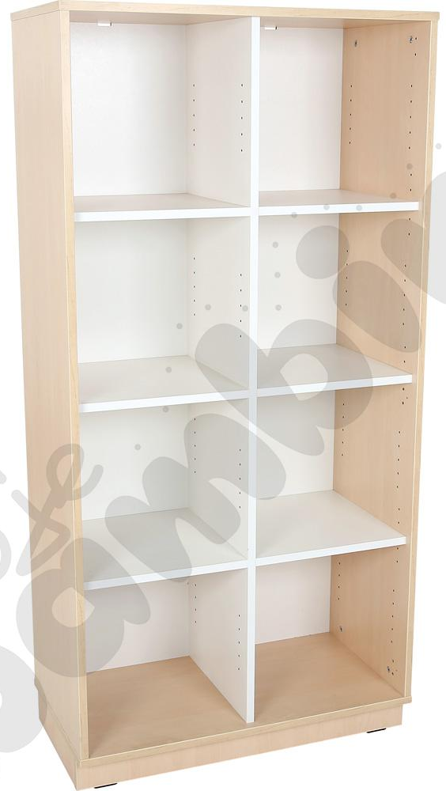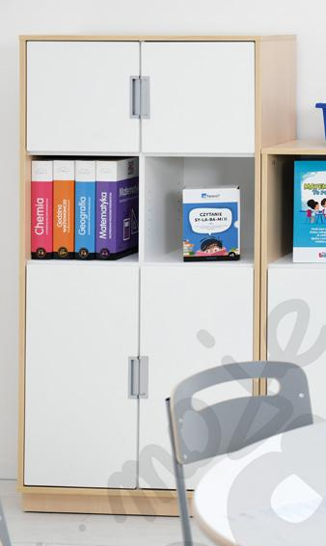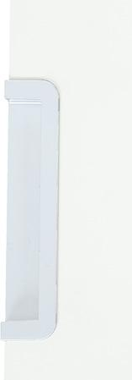  Powyższe parametry spełnia regał QUADRO 092149 + 2x drzwi średnie 092212 + 2x drzwi małe 092200 z firmy moje bambino | 2
11 | Szafka z półkami ze skrzynią mobilną o wym. 79,2 cm x 41,5 cm wys. 86,8 cm  Skrzynia duża biała ( art. Plast.)  Szafka z jedną półką przedzielona przegrodą pionową, razem tworzą dwie przestrzenie półkowe.  Korpus oraz dolna część pleców wykonana z płyty wiórowej dwustronnie laminowanej o gr. 18 mm, krawędzie oklejone obrzeżem PCV o gr. 2mm w kolorze klon. Górna część pleców od wewnątrz w kolorze białym od zew. w kolorze klon.  W górnej części, przegroda pionowa oraz półka wykonane z płyty wiórowej dwustronnie laminowanej o gr. 18 mm, krawędzie oklejone obrzeżem PCV o gr. 1 mm w kolorze białym.  Pod półką przestrzeń na skrzynię mobilną na kółkach.  Skrzynia wykonany z płyty wiórowej dwustronnie laminowanej o gr. 18 mm, krawędzie oklejone PCV o gr. 2mm w kolorze białym.  Front skrzyni wykonany z płyty MDF o gr. 18 mm pokrytej trwałą okleiną termoplastyczną w kolorze białym. Na górnej krawędzi frontu zamontowane są w uchwyty wpuszczane o wym. 142,6 x 30,3 mm (wymiary uchwytu), wykonane z plastiku, w kolorze srebrnym.  Skrzynia wyposażona w kółka jezdne.  Wymiar frontu skrzyni 74 x 37 cm.  Wymiar wewnętrzny skrzyni 69 cm x 32,5 cm wys. 28 cm.  Szafka musi posiadać dokument, że jest zgodna z normami: PN-EN 16121+A1:2017-11  Szafka wyposażona w stopki ślizgowe.  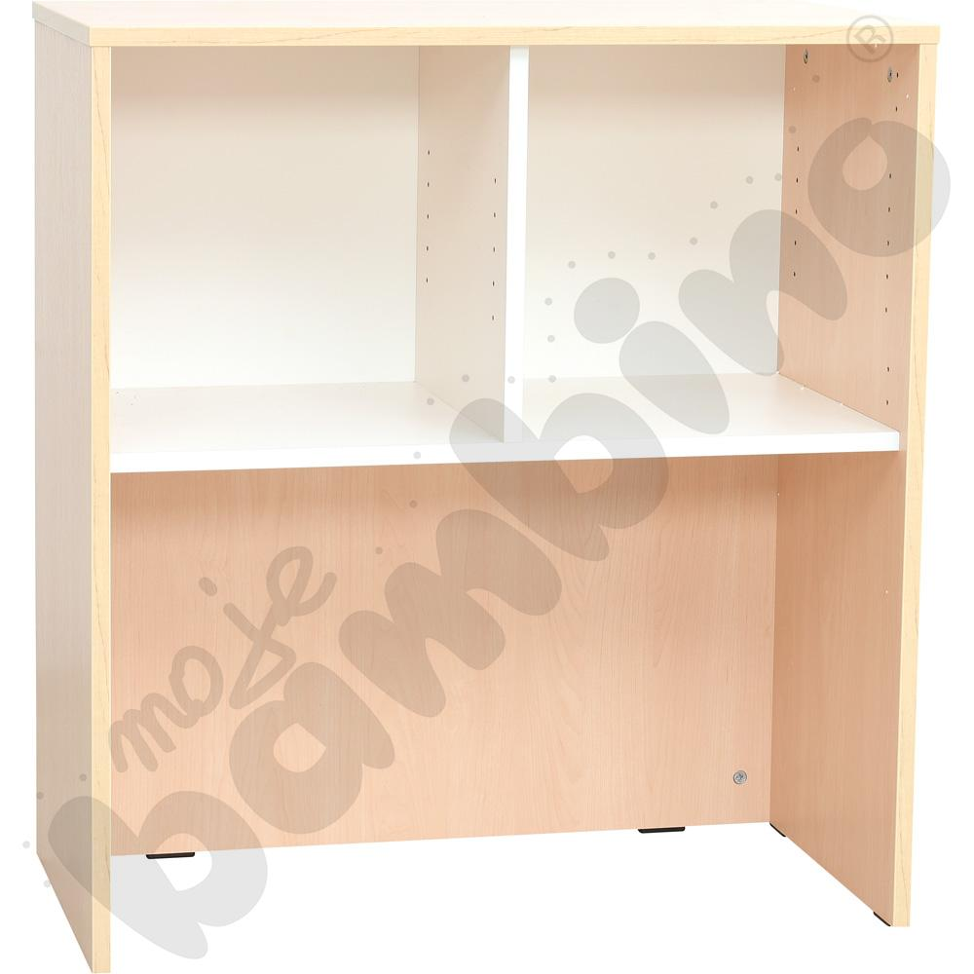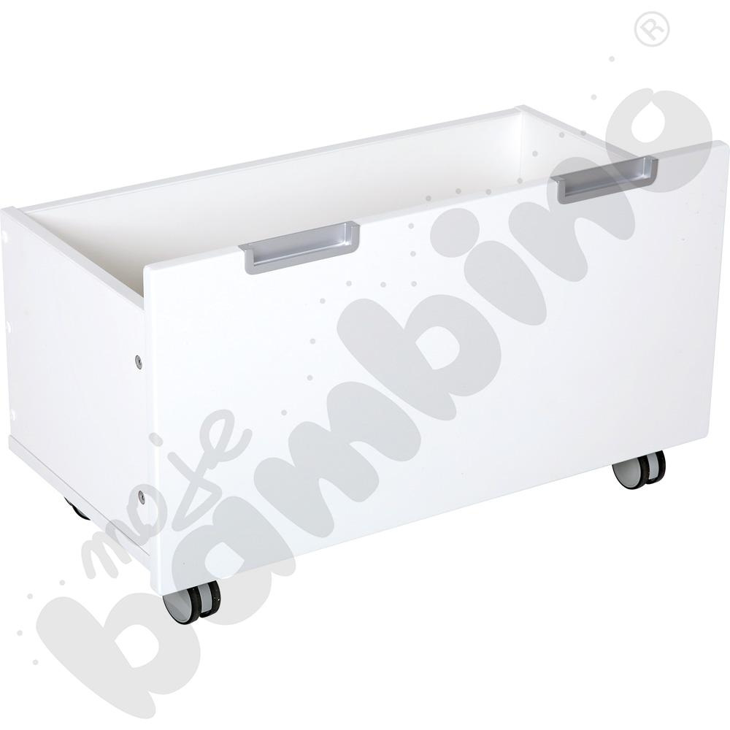  Powyższe parametry spełnia szafka QUADRO 092172 + skrzynia 092291 z firmy moje bambino | 1
12 | Regał z 1 półką o wym. 79,2 cm x 41,5 cm wys. 86,8 cm  Regał z 1 półką tworzącą dwie przestrzenie półkowe.  Korpus oraz cokół wykonany z płyty wiórowej dwustronnie laminowanej o gr. 18 mm, krawędzie oklejone obrzeżem PCV o gr. 2 mm w kolorze klon.  Półka wykonana z płyty wiórowej dwustronnie laminowanej o gr. 18 mm, krawędzie oklejone obrzeżem PCV o gr. 1mm w kolorze białym.  Plecy wykonane z płyty HDF o gr. 3 mm dwustronnie laminowanej (od środka biała a od zew. klonowa). W dolnej części od wewnątrz plecy wzmocnione białą poziomą płytą zgodnie ze zdjęciem poglądowym.  Regał musi posiadać dokument, że jest zgodna z normami: PN-EN 16121+A1:2017-11  Regał wyposażony w stopki ślizgowe.  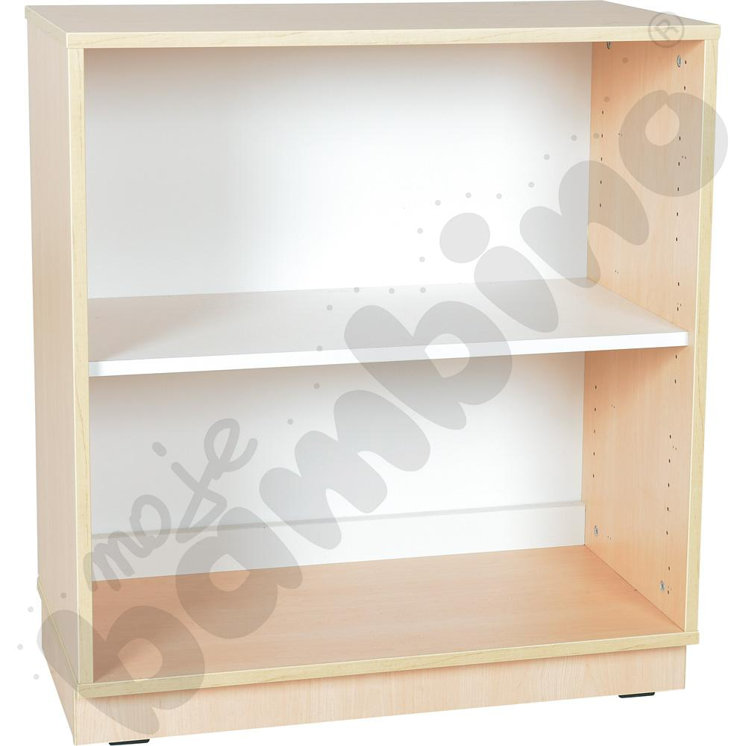  Powyższe parametry spełnia regał QUADRO 092141 z firmy moje bambino | 5
13 | Szafo-regał z 2 półkami o wym. 79,2 cm x 41,5 cm wys. 124,2 cm  Korpus oraz cokół wykonany z płyty wiórowej dwustronnie laminowanej o gr. 18 mm, krawędzie oklejone obrzeżem PCV o gr. 2 mm w kolorze klon.  Szafo-regał z 2 półkami, razem tworzą trzy przestrzenie półkowe.  Półki wykonane z płyty wiórowej dwustronnie laminowanej o gr. 18 mm, krawędzie oklejone obrzeżem PCV o gr. 1 mm w kolorze białym.  Plecy wykonane z płyty HDF o gr. 3 mm dwustronnie laminowanej (od środka biała a od zew. klonowa).  Szafo-regał w dolnej części wyposażony w dedykowane drzwi średnie, uchylne, wykonane z płyty MDF o gr. 18 mm pokrytej trwałą okleiną termoplastyczną w kolorze białym. Wymiar drzwi 37 cm x 74,4 cm  Drzwi mocowane na ściankach zewnętrznych na zawiasach z otwarciem 90 st..  Wszystkie drzwi mają zaokrąglone rogi i wyposażone są w uchwyty wpuszczane w krawędź o wym. 142,6 x 30,3 mm (wymiary uchwytu), wykonane z plastiku, w kolorze srebrnym.  Szafo-regał wyposażony w stopki ślizgowe.  Szafko-regał musi posiadać dokument że jest zgodna z normami: PN-EN 16121+A1:2017-11  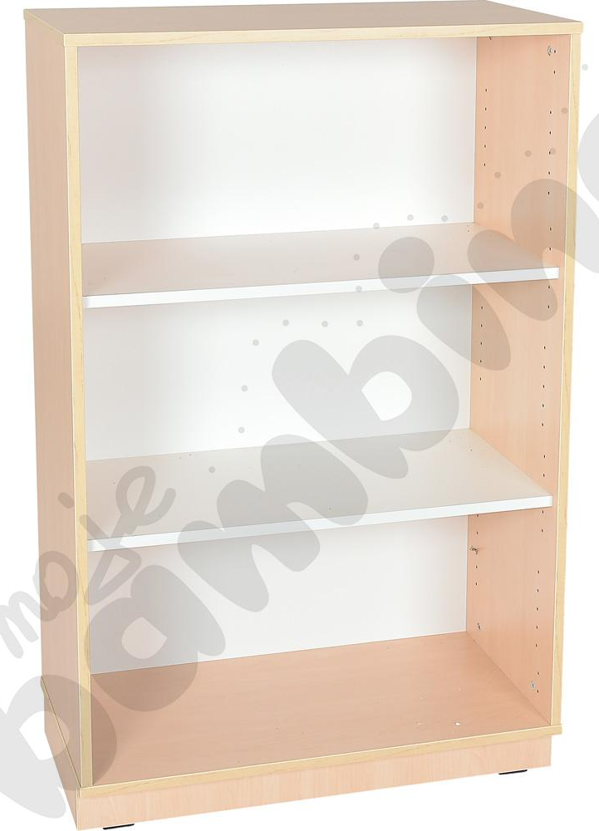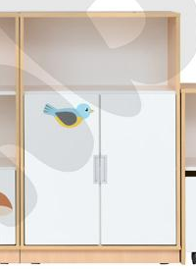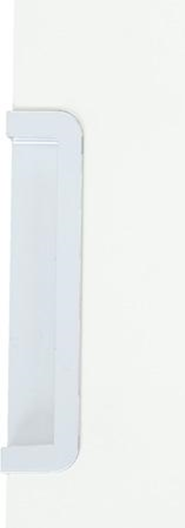  Powyższe parametry spełnia szafo-regał QUADRO 092143 + 2x drzwi średnie 092212 z firmy moje bambino | 2
14 | Regał z 2 półkami o wym. 79,2 cm x 41,5 cm wys. 124,2 cm  Regał z 2 półkami tworzące trzy przestrzenie półkowe.  Korpus oraz cokół wykonany z płyty wiórowej dwustronnie laminowanej o gr. 18 mm, krawędzie oklejone obrzeżem PCV o gr. 2 mm, w kolorze klon.  Półki wykonane z płyty wiórowej dwustronnie laminowanej o gr. 18 mm, krawędzie oklejone obrzeżem PCV o gr. 1 mm, w kolorze białym.  Plecy wykonane z płyty HDF o gr. 3 mm dwustronnie laminowanej (od środka biała a od zew. klonowa).  Regał wyposażony w stopki ślizgowe.  Regał musi posiadać dokument że jest zgodna z normami: PN-EN 16121+A1:2017-11  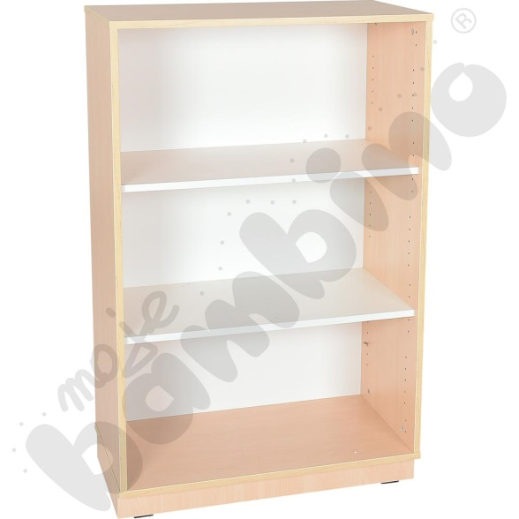  Powyższe parametry spełnia regał QUADRO 092143 z firmy moje bambino | 4
15 | Ławeczka z materacem oraz 3 szufladami, o wym. 116,8 cm x 41,5 cm wys. 30,7 cm  Korpus oraz cokół wykonany z płyty wiórowej dwustronnie laminowanej o gr. 18 mm, krawędzie oklejone obrzeżem PCV o gr. 2 mm, w kolorze klon. Przegrody pionowe z płyty wiórowej dwustronnie laminowanej o gr. 18 mm, krawędzie oklejone obrzeżem PCV o gr. 1 mm, w kolorze białym.  Plecy wykonane z płyty o gr. 18 mm lub HDF o gr. 3 mm dwustronnie laminowanej (od środka biała a od zew. klonowa).  Ławeczka z 3 szufladami. Korpusy szuflad wykonane z płyty wiórowej dwustronnie laminowanej o gr. 18 mm, krawędzie oklejone PCV o gr. 1 mm, w kolorze białym.  Fronty szuflad o wym. 37 cm x 18,3 cm wykonane z płyty MDF o gr. 18 mm pokrytej trwałą okleiną termoplastyczną w kolorze białym. Na górnej krawędzi frontów zamontowane są w uchwyty wpuszczane o wym. 142,6 x 30,3 mm (wymiary uchwytu), wykonane z plastiku, w kolorze srebrnym.  Szuflady wyposażone w prowadnice rolkowe.  Piankowy materac pokryty trwałą tkaniną PCV, niezawierającą ftalanów, łatwą do utrzymania w czystości o wysokości 4 cm szerokość i głębokość dostosowana do ławeczki.  Ławeczka musi posiadać dokument że jest zgodna z normami: PN-EN 16121+A1:2017-11  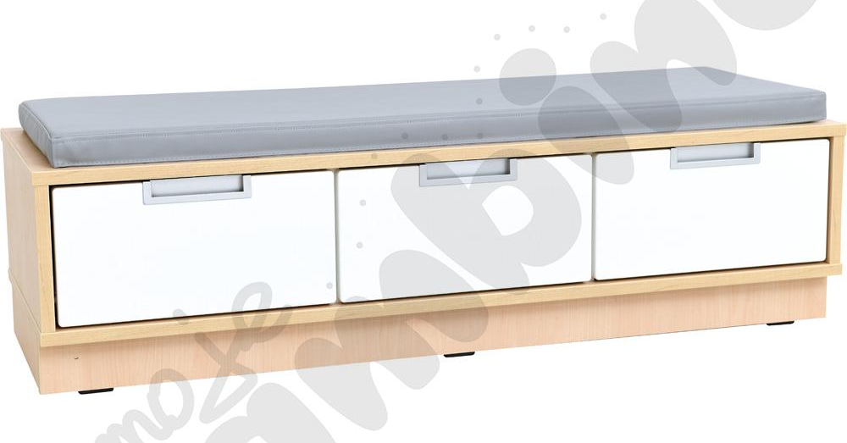  Powyższe parametry spełnia ławeczka QUADRO 099361 z firmy moje bambino | 4
16 | Szafka na plastikowe pojemniki z 2 przegrodami o wym. 104 cm x 48 cm wys. 86,8 cm  Szafa z 2 pionowymi przegrodami tworzącymi trzy przestrzenie na pojemniki plastikowe.  Korpus oraz cokół wykonany z płyty wiórowej dwustronnie laminowanej o gr. 18 mm, krawędzie oklejone obrzeżem PCV o gr. 2 mm, w kolorze klon.  Przegrody pionowe wykonane z płyty wiórowej dwustronnie laminowanej o gr. 18 mm, krawędzie oklejone obrzeżem PCV o gr. 1 mm, w kolorze białym.  Plecy wykonane z płyty HDF o gr. 3 mm dwustronnie laminowanej (od środka biała a od zew. klonowa). W dolnej części od wewnątrz plecy wzmocnione białą poziomą płytą zgodnie ze zdjęciem poglądowym.  Regał wyposażony w stopki ślizgowe.  Szafka musi posiadać dokument że jest zgodna z normami: PN-EN 16121+A1:2017-11  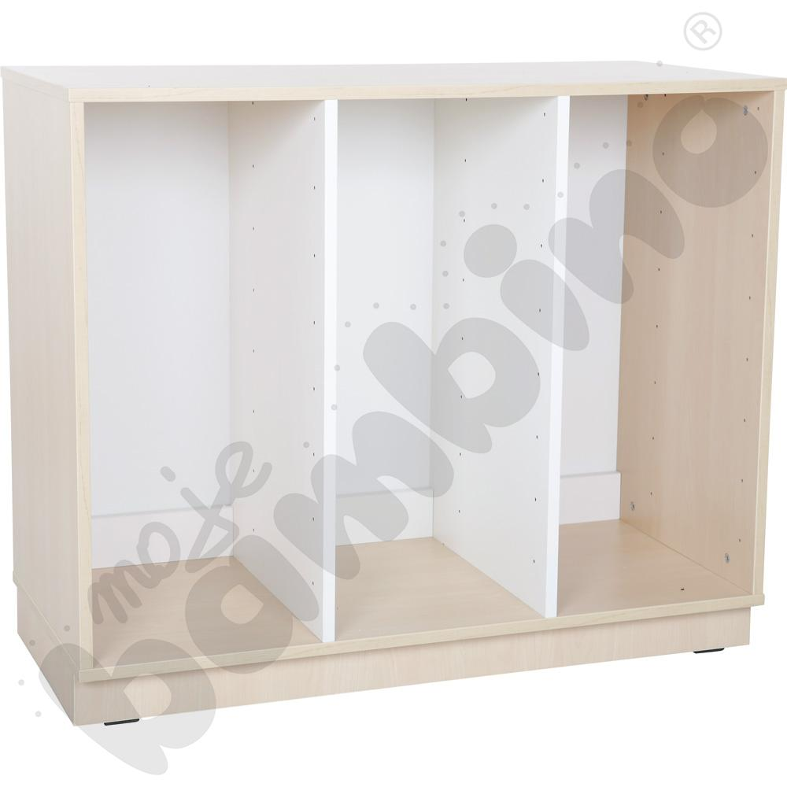  Powyższe parametry spełnia szafa QUADRO 092164 z firmy moje bambino | 2
17 | Pojemnik płytki z prowadnicami o wym. 31,2 cm x 42,7 cm wys. 7,5 cm  Pojemniki wykonane z wytrzymałego tworzywa sztucznego, pasujące do szafek Quadro 092164. Pojemniki dostarczane wraz z prowadnicami.  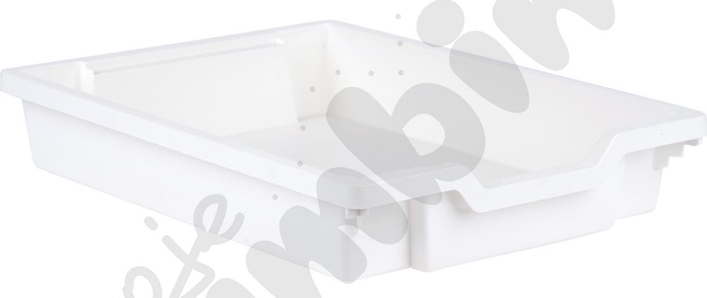  Powyższe parametry spełnia pojemnik płytki 372050 z firmy moje bambino | 52
18 | Regał dwustronny o wym. 116,8 cm x 41,5 cm wys. 86,8 cm  Regał z 2 pionowymi przegrodami oraz trzema półkami, tworzącymi 6 przestrzeni półkowych.  Trzy górne przestrzenie niezabudowane plecami z prześwitem ta aby był dostęp do półek z dwóch stron regału.  Trzy dolne przestrzenie zabudowane plecami na przemian tak aby z jednej strony był dostęp do dwóch zewnętrznych przestrzeni półkowych regału, a z drugiej strony był dostęp do środkowej części półkowej regału (zgodnie z załączonym zdjęciem).  Korpus oraz cokół wykonany z płyty wiórowej dwustronnie laminowanej o gr. 18 mm, krawędzie oklejone obrzeżem PCV o gr. 2 mm, w kolorze klon.  Półki oraz przegrody pionowe wykonane z płyty wiórowej dwustronnie laminowanej o gr. 18 mm, krawędzie oklejone obrzeżem PCV o gr. 1 mm, w kolorze białym.  Plecy wykonane z płyty wiórowej o gr. 18 mm lub HDF o gr. 3 mm, dwustronnie laminowanej w kolorze białym.  Regał wyposażony w stopki ślizgowe min. 8 szt..  Regał musi posiadać dokument że jest zgodna z normami: PN-EN 16121+A1:2017-11  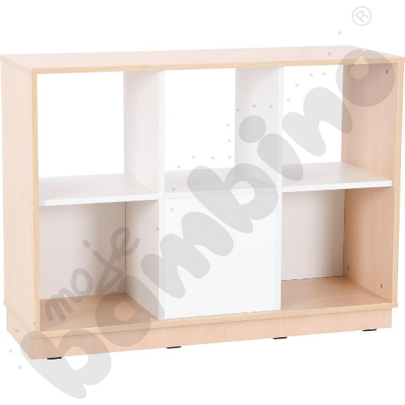  Powyższe parametry spełnia regał QUADRO 096948 z firmy moje bambino | 5
19 | Biblioteczka na stelażu o wym. 84 cm x 48 cm wys. 55 cm  Biblioteczka na stelażu metalowym „U” w kolorze aluminium, wyposażona w pojemnik na książki z dwoma przegródkami. Stelaż wyposażony w stopki antypoślizgowe.  Pojemnik o wym. 84 x 48 , wykonany z płyty wiórowej dwustronnie laminowanej o gr. 18 mm, krawędzie oklejone obrzeżem ABS o gr. 2mm , w kolorze klon.  Prześwit między podłogą , a dnem pojemnika min. 40 cm.  Biblioteczka musi posiadać ważny dokument potwierdzający możliwość użytkowania w przedszkolu.  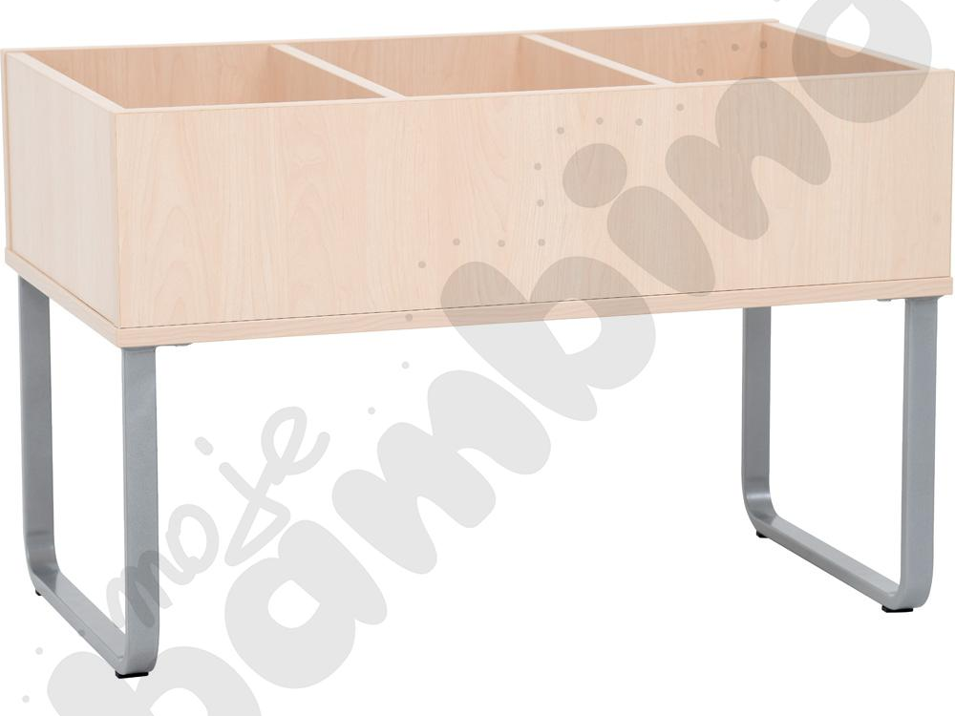  Powyższe parametry spełnia biblioteczka GRANDE 098304 z firmy moje bambino | 1
20 | Stolik mały o wym. 60 cm x 60 cm wys. 40-58 cm  Stolik mały, z białym laminowanym blatem o gr. min. 18 mm, narożniki blatu zaokrąglone, krawędzie oklejone obrzeżem PCV lub ABS o gr. min. 2 mm.  Pod blatem oskrzynia, do której przykręcone są okrągłe nogi z regulacją wys. w zakresie 40 - 58 cm, nogi mocowane za pomocą dwóch śrub każda.  Nogi z regulacją wys. w zakresie 40 - 58 cm wykonane z drewna o śr. 48mm.  Stolik musi posiadać ważny dokument potwierdzający możliwość użytkowania w przedszkolu.  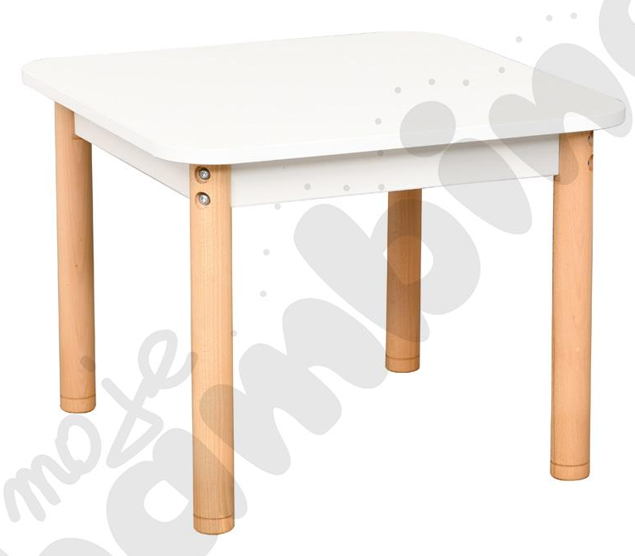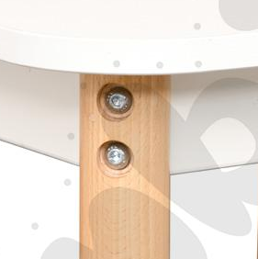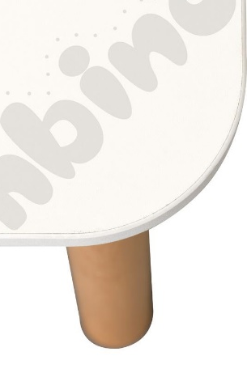  Powyższe parametry spełnia stolik 096841 z firmy moje bambino | 1
21 | Kanapa szaro - musztardowa o wym. 72 cm x 120 cm wys. 72 cm  Głębokość. siedziska: 53 cm  Wysokość siedziska: 40 cm.  Siedzisko na drewnianym stelażu wypełnione trudnopalną pianką poliuretanowa o gęstości 33-37 Kg/m³. Pokryte tkaniną trudnopalną z poliestru FR-Textile Plus. Siedzisko z przeszyciami. Kolor siedziska szary, kolor poparcia musztardowy. Wygląd kanapy jak na załączonym zdjęciu.  Kanapa musi posiadać dokument potwierdzający trudnopalność użytych tkanin zgodnie z normą: UN-EN 1021:2015  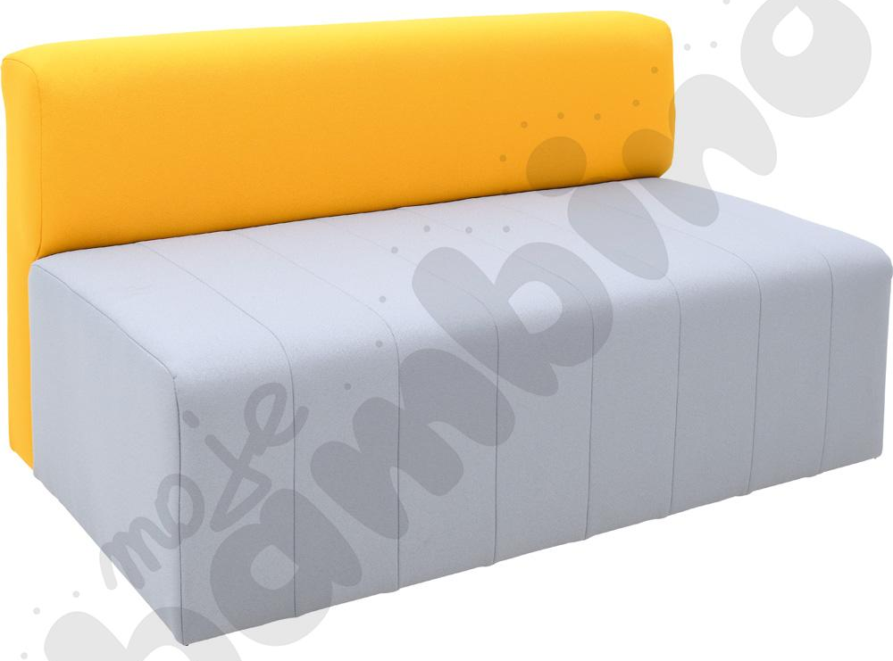  Powyższe parametry spełnia kanapa MODERN PLUS z firmy moje bambino | 1
22 | Pufa jasnoszara o wym. wym. 154 cm x 41,5 cm wys. 41 cm  Pufa na stelażu wykonanym z HDF, wypełniona pianką poliuretanową.  Pufa pokryta wysokiej jakości oraz bardzo wytrzymałą tkaniną syntetyczną o bardzo dużej odporności na plamy i zabrudzenia, odporną na działanie światła i ścieranie. Tkanina nie farbuje i nie blaknie pod wpływem światła. Posiada niżej wymienione cechy:  • odporna na rozciąganie i rozdarcia  • odporna na pot i ślinę  • odporna na zabrudzenia i wodę  • wolna od szkodliwych dla środowiska i zdrowia chemikaliów  Skład tkaniny:  100 % poliester.  Gramatura: min. 460 g/mb.  Klasa palności: B1 zgodnie z normą DIN 4102 zgodna z normą PN‑EN 1021‑1.  Ścieralność: min. 96 000 cykli.  Pufa musi posiadać ważny dokument potwierdzający możliwość użytkowania w przedszkolu.  Wymagany dokument potwierdzający skład oraz trudnopalność użytych tkanin.  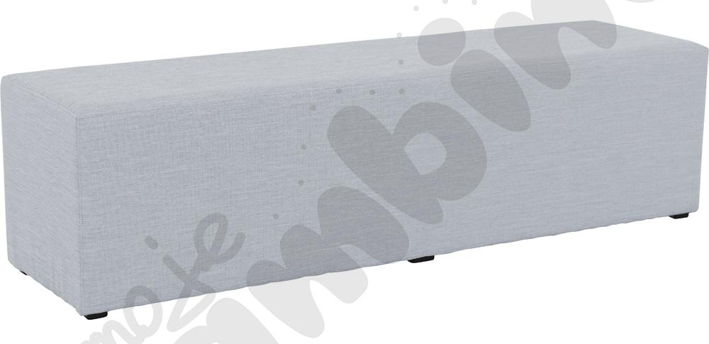  Powyższe parametry spełnia pufa INFLAMEA 101789 z firmy moje bambino | 1
23 | Pufa jasnoszara o wym. wym. 116 cm x 41,5 cm wys. 41 cm  Pufa na stelażu wykonanym z HDF, wypełniona pianką poliuretanową.  Pufa pokryta wysokiej jakości oraz bardzo wytrzymałą tkaniną syntetyczną o bardzo dużej odporności na plamy i zabrudzenia, odporną na działanie światła i ścieranie. Tkanina nie farbuje i nie blaknie pod wpływem światła. Posiada niżej wymienione cechy:  • odporna na rozciąganie i rozdarcia  • odporna na pot i ślinę  • odporna na zabrudzenia i wodę  • wolna od szkodliwych dla środowiska i zdrowia chemikaliów  Skład tkaniny:  100 % poliester.  Gramatura: min. 460 g/mb.  Klasa palności: B1 zgodnie z normą DIN 4102 zgodna z normą PN‑EN 1021‑1.  Ścieralność: min. 96 000 cykli.  Pufa musi posiadać ważny dokument potwierdzający możliwość użytkowania w przedszkolu.  Wymagany dokument potwierdzający skład oraz trudnopalność użytych tkanin.  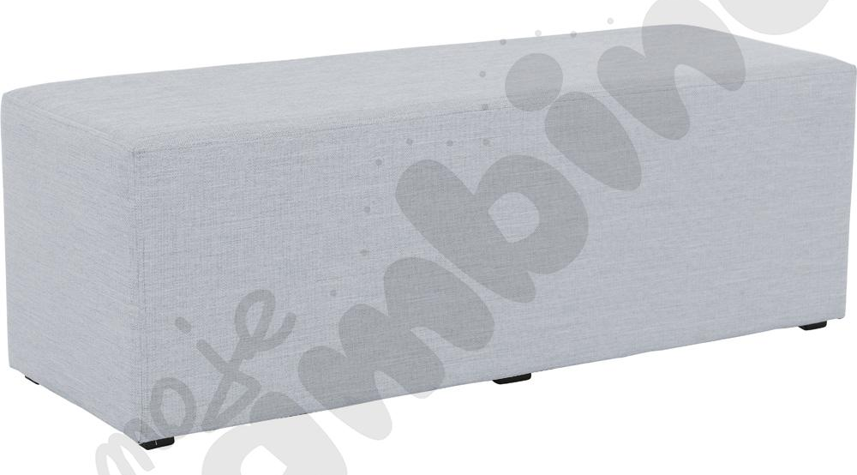  Powyższe parametry spełnia pufa INFLAMEA 101788 z firmy moje bambino | 1
24 | Pufa okrągła o wym. śr.120 cm wys. 30 cm  Pufa w całości wykonana z pianki (bez stelaża), pokryta szarą, trwałą tkaniną PCV, łatwą do utrzymania w czystości.  Obicie starannie wykonane, trwałe podwójne szwy, bezpieczne dla dzieci, ukryte zamki błyskawiczne. Dzięki temu, że zamków nie można niepostrzeżenie otworzyć, nie ma ryzyka obrażeń.  Skład tkaniny:  • 100% poliester, powlekany PVC  • gramatura: 540 g/m2  • odporność na ścieranie: min. 30.000 cykli Martindale’a  Wodoodporna tkanina, wystarczy zmyć powierzchnię tkaniny wodą z łagodnym detergentem i wytrzeć do sucha miękką szmatką.  Idealnie nadaje się dla niemowląt i małych dzieci:  • tkanina spełnia normy klasy I według OEKO-TEX® Standard 100  • tkanina wolna od ftalanów  • higieniczna i łatwe do czyszczenia  • odporna na działanie środków dezynfekujących – można używać dostępnych na rynku środków dezynfekujących  Pufa musi posiadać ważny dokument potwierdzający możliwość użytkowania w przedszkolu.  Tkanina pufy musi posiadać atest trudnozapalności zgodnie z normami: PN‑EN 1021‑1 i PN‑EN 1021‑2  Wymagany dokument potwierdzający skład oraz trudnopalność użytych tkanin.  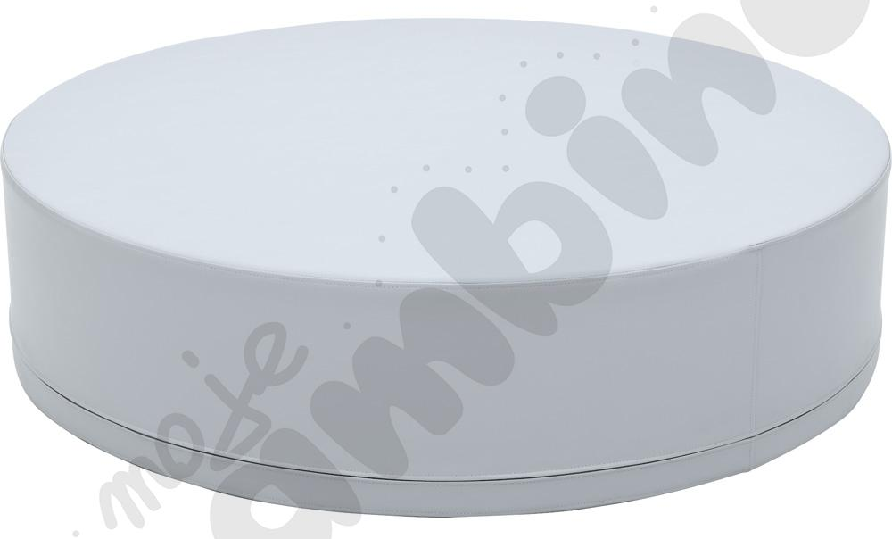  Powyższe parametry spełnia pufa okrągła 101744 z firmy moje bambino | 1
25 | Poduszki okrągłe (op. = 5 szt.) o wym. śr. 35 cm wys. 3 cm  Poduszki wykonane z trwałej tkaniny PCV, łatwej do utrzymania w czystości, wypełnione gąbką.  Kolor tkaniny limonka.  Skład tkaniny:  • 100% poliester, powlekany PVC  • gramatura: 550 g/m2  • odporność na ścieranie: min. 30.000 cykli Martindale’a  Wodoodporna tkanina, wystarczy zmyć powierzchnię tkaniny wodą z łagodnym detergentem i wytrzeć do sucha miękką szmatką.  Idealnie nadaje się dla niemowląt i małych dzieci:  • tkanina spełnia normy klasy I według OEKO-TEX® Standard 100  • tkanina wolna od ftalanów  • higieniczna i łatwe do czyszczenia  • odporna na działanie środków dezynfekujących – można używać dostępnych na rynku środków dezynfekujących  Tkanina poduszki musi posiadać atest trudnozapalności zgodnie z normami: PN‑EN 1021‑1 i PN‑EN 1021‑2  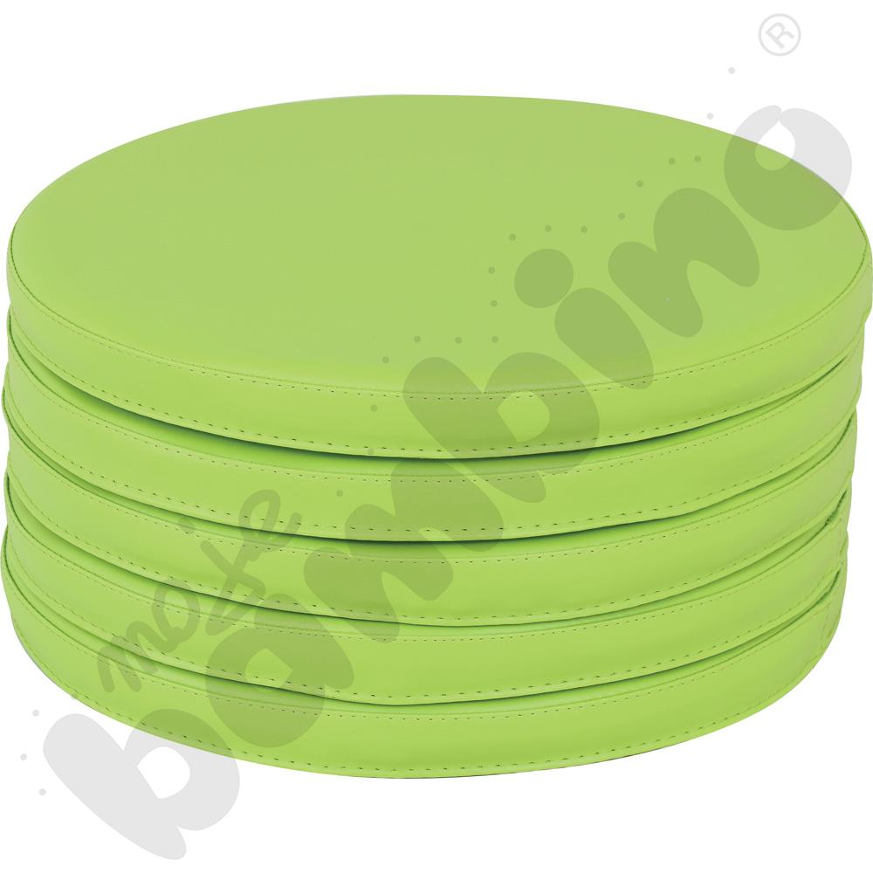  Powyższe parametry spełniają poduszki okrągłe 101860 z firmy moje bambino | 10
26 | Materace antypoślizgowe zielone o wym. 150 cm x 90 cm wys. 8 cm  Materace stanowią podkład do ćwiczeń. Obszyte trwałą tkaniną PCV, niezawierającą ftalanów, łatwą do utrzymania w czystości, ich podłoże jest antypoślizgowe.  Wysokość swobodnego upadku HIC wynosi 2,1 m (wg PN-EN 1177:2009).  Gęstość pianki 160kg/m3. Wyrób medyczny - klasa I  Skład tkaniny:  • 100% poliester, powlekany PVC  • gramatura: 550 g/m2  • odporność na ścieranie: min. 30.000 cykli Martindale’a  Wodoodporna tkanina, wystarczy zmyć powierzchnię tkaniny wodą z łagodnym detergentem i wytrzeć do sucha miękką szmatką.  Idealnie nadaje się dla niemowląt i małych dzieci:  • tkanina spełnia normy klasy I według OEKO-TEX® Standard 100  • tkanina wolna od ftalanów  • higieniczna i łatwe do czyszczenia  • odporna na działanie środków dezynfekujących – można używać dostępnych na rynku środków dezynfekujących  Tkanina materaca musi posiadać atest trudnozapalności zgodnie z normami: PN‑EN 1021‑1 i PN‑EN  1021‑2  Materac musi być wykonany zgodnie z normą: PN-EN 1177:2009  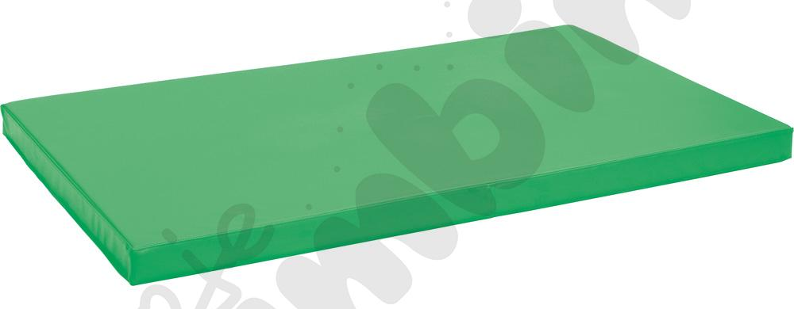  Powyższe parametry spełnia materac antypoślizgowy 101338 z firmy moje bambino | 4
27 | Tablica korkowa w drewnianej ramie o wym. 100 cm x 200 cm  Korkowa tablica z drewnianą ramą, do prezentacji prac lub wywieszania ogłoszeń szkolnych.  Montaż tablicy do ściany.  Tablica musi posiadać ważny dokument potwierdzający możliwość użytkowania w przedszkolu.  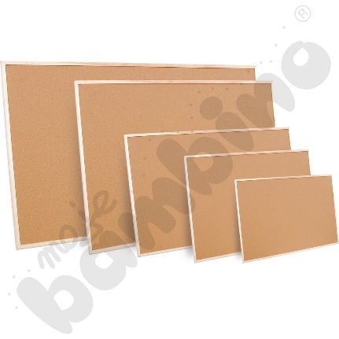 | 5
28 | Tablica korkowa w drewnianej ramie o wym. 50 cm x 80 cm  Korkowa tablica z drewnianą ramą, do prezentacji prac lub wywieszania ogłoszeń szkolnych.  Montaż tablicy do ściany.  Tablica musi posiadać ważny dokument potwierdzający możliwość użytkowania w przedszkolu.  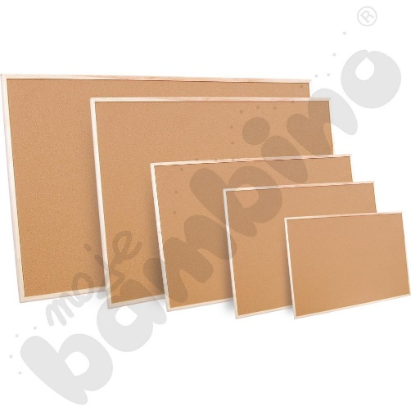 | 4
29 | Tablica korkowa w drewnianej ramie o wym. 30 cm x 40 cm  Korkowa tablica z drewnianą ramą, do prezentacji prac lub wywieszania ogłoszeń szkolnych.  Montaż tablicy.  Tablica musi posiadać ważny dokument potwierdzający możliwość użytkowania w przedszkolu.  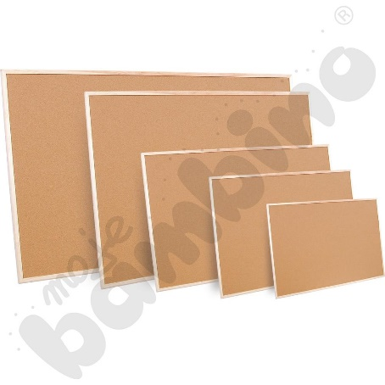 | 3

